ASODUR-V360W, 1001, 12kg 12 kg, Kombigebinde 1.000

SCHOMBURG

Eigenschaften

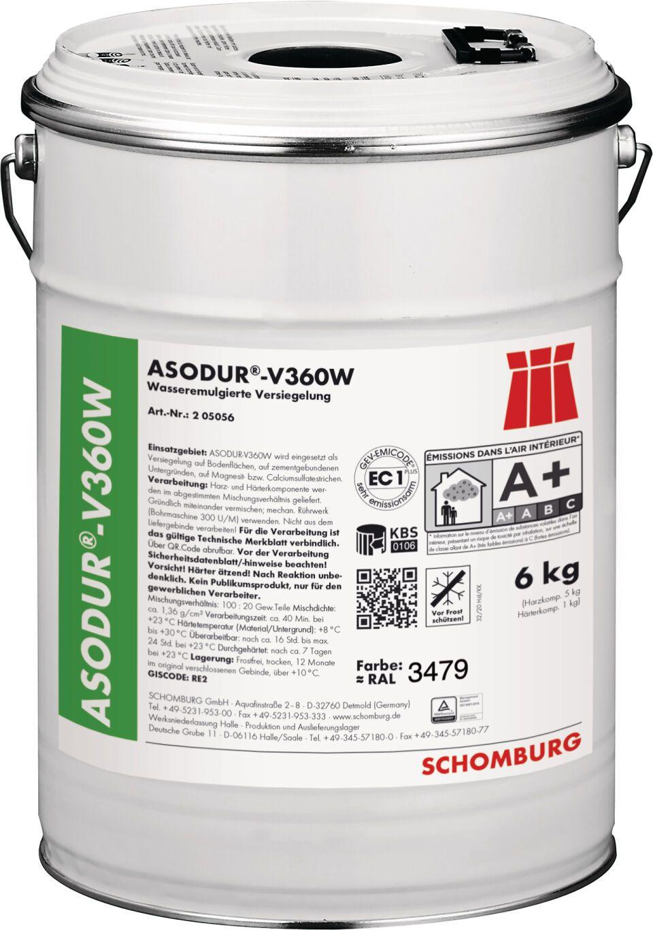

GTIN:

4035854040076

HAN:

205056220

Bindemittelbasis

Reaktionsharz

Farbton

beige

Werkstoff

Epoxidharz

Diffusionsverhalten

diffusionsfähig

Lösemittelhaltigkeit / Wasserverdünnbarkeit

lösemittelfrei